
УПРАВЛЕНИЕ ОБРАЗОВАНИЯ И МОЛОДЁЖНОЙ ПОЛИТИКИ

АДМИНИСТРАЦИИ ГЕОРГИЕВСКОГО ГОРОДСКОГО ОКРУГА

ПРОГРАММА

муниципального этапа

всероссийской олимпиады школьников
2019/20 учебного года

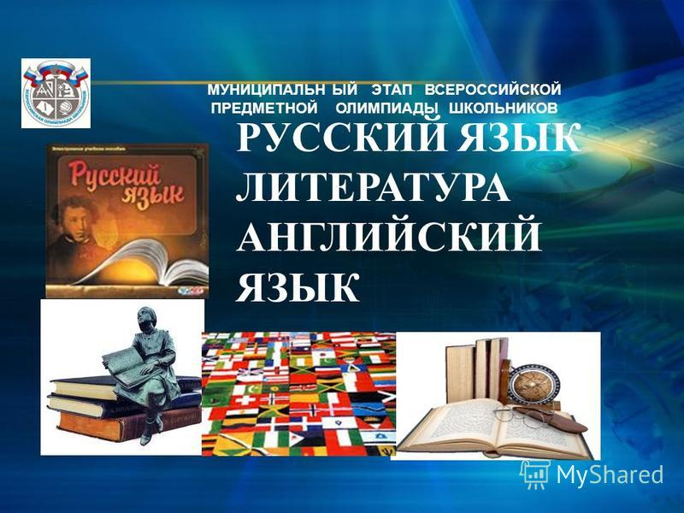


Георгиевский городской округ, 2019 г.

УПРАВЛЕНИЕ ОБРАЗОВАНИЯ И МОЛОДЁЖНОЙ ПОЛИТИКИ
АДМИНИСТРАЦИИ ГЕОРГИЕВСКОГО ГОРОДСКОГО ОКРУГА

ПРОГРАММА
проведения муниципального этапа всероссийской олимпиады школьников

27 ноября 2019 года –
семнадцатый день Олимпиады (литература)

Место проведения: МБОУ СОШ №29
Ответственная за проведение олимпиады –Серякова Ирина Валентиновна, методист МКУ «Ресурсный центр» тел. 8(929) 8564885
e-mail: seryakova2014@mail.ru

Организационные мероприятия
9:00 –9:30 | Совещание с организаторами | Организаторская
9:00 –9:30 | Регистрация участников | Холл школы
9:30-9:50 | Открытие олимпиады.  Инструктаж по проведению олимпиады для участников | Фойе 1 этаж
10:00 | Начало олимпиады

Выполнение олимпиадных заданий
10:00 – 15:00 | Литература (180 человека) | Аудитории№№

Разбор олимпиадных заданий
15:00-15:30 | Литература | Аудитория №№

Работа членов жюри
с 15:00 | Работа членов жюри, подведение итогов | Аудитории №№
Показ олимпиадных работ 28.11.2019 года
14.00 | Литература | Аудитория №
Ознакомление участников олимпиады с результатами
На сайте управления образования и молодежной политики
администрации Георгиевского городского округа по ссылке:
http://georg-gorono.ru/index.php/deyatelnost/olimpiady/54-vserossijskaya-olimpiada-shkolnikov/2277-itogi-munitsipalnogo-etapa-vserossijskoj-olimpiady-shkolnikov-2019-20
27.11 | Протоколы | После проверки работ
28.11 | Итоговые протоколы | до 18.00

График рассадки участников муниципального этапа Всероссийской олимпиады школьников на базе МБОУ СОШ №29

Дата проведения: 27 ноября 2019
Предмет: ЛИТЕРАТУРА
Количество участников: 180 человек
Аудитория | Категория участников | Количество | Организаторы
1 (каб.№5 ) | 7 класс | 35 (15) | Борисова Е.С. Багирян С.Е.
2 ( каб.№6) | 7класс | (15) | Игнатьева ЕС  Шмыкова ИА
3. (каб.19) | 7 класс+8 класс | (5)+(4) | Муравецкая Е.В.
4 (каб.№9) | 8 класс | 34 (15) | Глебова А.А.  Бутрина А.В.
5 (каб. №10 ) | 8 класс | (15) | Ильина Т.В.  Демрюков А.В.
6 (каб. №20 ) | 9 класс | 38 (15) | Каспарова А.Д.  Смицнюк О.В.
7 ( каб.№21) | 9 класс | (15) | Рочева О.А.  Маркарян М.Н.
8 ( каб.№23 ) | 9 класс | (8) | Круподерова Н.И.  Назарова А.В.
9 (каб.№24) | 10 класс | 37 (15) | Чечурова Л.В.  Скрипко С.И.
10 (каб. №25 ) | 10 класс | (15) | Лозовая М.М.  Магакелян М.Э.
11 (каб.26) | 10 класс + 11 класс | (7)+ (6) | Михайлова Н.С.  Долгова Е.И.
12 (каб.№27) | 11класс | 36 (15) | Пилипенко Н.А.  Сивирский М.П.
13 (каб. №28 ) | 11 класс | (15) | Алейникова М.В.  Сидорова Н.В.
Дежурные: вход – Куликов А.В., Эфендиев А.Б.
1 этаж – Терновенко Е.Ю., Ерёмина Я.А.
2 этаж – Коломоец Т.А., Гайворонская А.В., Урмашева О.Н.
Регистрация - Федорова Т.В.

